 南昌大学实验报告
学生姓名： 学 号： 8003119100 专业班级： 信息安全193班
实验类型：■ 验证 □ 综合 □ 设计 □ 创新 实验日期： 2020.1.7 实验成绩：

- 实验项目名称
掌握VPN和nat的配置。
二、实验目的
- 掌握VPN和NAT基本配置
- 理解VPN和NAT的概念和应用场合
三、实验基本原理

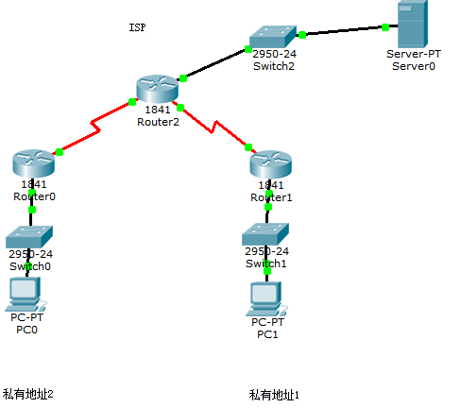

前提：ISP 路由器不能设置任何路由协议或者增加路由记录。只能是直连的网段IP地址。
要求：
1)主机PC0和PC1之间能够互相ping 通。
2) Router 1配置NAT使得PC1能够访问web Server 0
四、主要仪器设备及耗材
五、实验步骤
1、搭建实验环境，分配IP 地址：（各点变绿色）
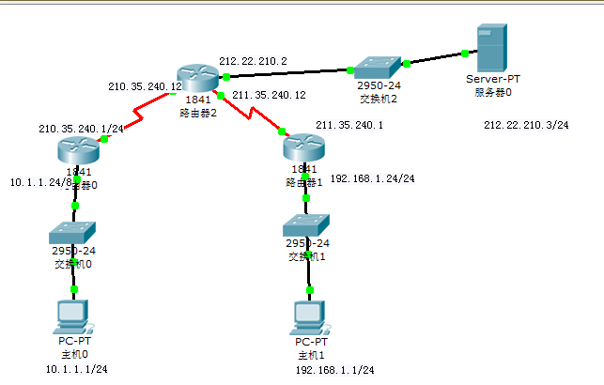

 |  | IP地址 | 网关
PC0 |  | 10.1.1.1/8 | 10.1.1.24
PC1 |  | 192.168.1.1/24 | 192.168.1.24
Router 0 | 广域网s0/1/0 | 210.35.240.1/24 | --------------
 | 局域网 f0/0 | 10.1.1.24/8 | --------------
 | Tunnel 0 | 172.1.1.1/16 | --------------
Router 1 | 广域网s0/1/0 | 211.35.240.1/24 | --------------
 | 局域网 f0/0 | 192.168.1.24/24 | --------------
 | Tunnel 0 | 172.1.1.2/16 | --------------
Router 2 | 广域网接口 | 210.35.240.12/24 | --------------
 | 广域网接口 | 211.35.240.12/24 | --------------
 | 局域网接口 | 212.22.210.2/24 | --------------

- VPN : tunnel配置
Router0:
Router>en
Router#conf t
Router(config)#interface Serial0/0/1
Router(config-if)#no shutdown
Router(config-if)#ip address 210.35.240.1 255.255.255.0
Router(config)#interface FastEthernet0/0
Router(config-if)#no shutdown
Router(config-if)#ip address 10.1.1.24 255.0.0.0

Router>en
Router#conf t
Router(config)#interface tunnel 0
Router(config-if)#no shutdown
Router(config-if)#ip address 172.1.1.1 255.255.255.0
Router(config-if)#tunnel source serial 0/1/0
Router(config-if)#tunnel destination 211.35.240.1

Router1:
Router>en
Router#conf t
Router(config)#interface Serial0/0/1
Router(config-if)#no shutdown
Router(config-if)#ip address 211.35.240.1 255.255.255.0
Router(config)#interface FastEthernet0/0
Router(config-if)#no shutdown
Router(config-if)# ip address 192.168.1.24 255.255.255.0

Router>en
Router#conf t
Router(config)#interface tunnel 0
Router(config-if)#no shutdown
Router(config-if)#ip address 172.1.1.2 255.255.255.0
Router(config-if)#tunnel source serial 0/1/0
Router(config-if)#tunnel destination 210.35.240.1

- VPN：静态路由和默认路由的配置
（静态路由：设置去往目的网络走tunnel
默认路由：指向唯一的出口）
Router0:
Router>en
Router#conf t
Router(config)#ip route 0.0.0.0 0.0.0.0 210.35.240.12
Router(config)#interface tunnel 0
Router(config)#ip route 192.168.1.0 255.255.255.0 172.1.1.2

Router1:
Router>en
Router#conf t
Router(config)#ip route 0.0.0.0 0.0.0.0 211.35.240.12
Router(config)#interface tunnel 0
Router(config)#ip route 10.0.0.0 255.0.0.0 172.1.1.1

检验：
- PC0成功ping通PC1:

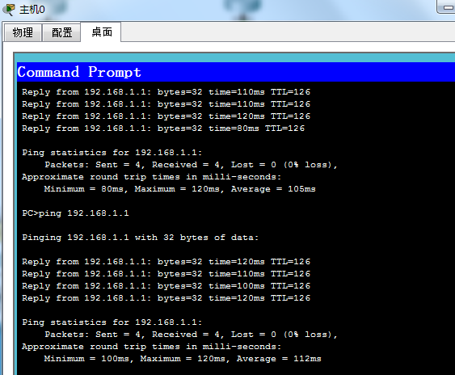

- PC1成功ping通PC0：
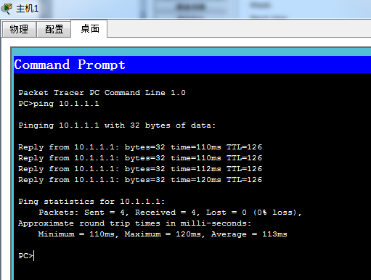

- NAT
Router1 NAT
原来地址 | 新地址
192.168.1.1 | 211.35.240.1
Router>en
Router#conf t
Router(config)#interface Serial0/1/0
Router(config-if)#ip nat outside
Router(config-if)#interface f 0/0
Router(config-if)#ip address 192.168.1.1 255.255.255.0
Router(config-if)#ip nat inside
Router(config)#ip nat inside source static 192.168.1.1 211.35.240.1

检验：
在PC1的Web Browser中的URL栏中，输入Server 0的IP地址212.22.210.3，PC1可以成功访问web Server 0：

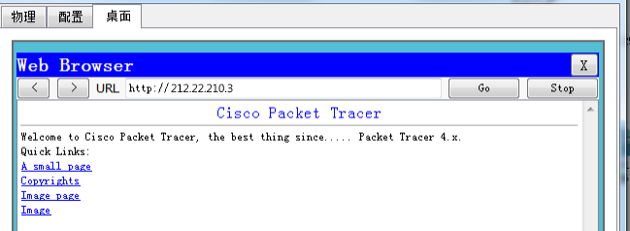

- 思考讨论题或体会或对改进实验的建议
通过这次实验了解了VPN和NAT的设置，对计算机网络有了进一步的认识。

八、参考资料
1.《计算机网络（第七版）》谢希仁编著 电子工业出版社 2017.1

